U folderu „c:\xampp\htdocs\“ napraviti folder sa imenom Vašeg broja indeksa (npr. „*rt_16_17*“). U tom folderu raditi zadatak. Ispit se radi 180 minuta. Nakon izrade zipovati sve i **obavezno postaviti .zip datoteku na Moodle**

**Prodavnica mobilnih telefona ATUSS – odsek VIŠER**

**Baza**

Baza treba da se zove „**pva_septembar_2022**“ i sastoji se od:

Tabela „**korisnici**“

|  |
| --- |
| 1 id Primary int(3) UNSIGNED AUTO_INCREMENT  2 ime varchar(20) utf8_general_ci  3 prezime varchar(30) utf8_general_ci  4 email varchar(50) utf8_general_ci  5 lozinka varchar(20) utf8_general_ci |

Tabela „**marke**“

|  |
| --- |
| 1 id Primary int(3) UNSIGNED AUTO_INCREMENT  2 naziv varchar(30) utf8_general_ci |

Tabela „**modeli**“

|  |
| --- |
| 1 id Primary int(4) UNSIGNED AUTO_INCREMENT  2 idMarke int(3)  3 model varchar(20) utf8_general_ci  4 OS varchar(20) utf8_general_ci  5 memorija varchar(10) utf8_general_ci  6 kamera varchar(10) utf8_general_ci  7 slika varchar(20) utf8_general_ci |

Tabela „**korpa**“

|  |
| --- |
| 1 id Primary int(4) UNSIGNED AUTO_INCREMENT  2 idModela int(3)  3 idKorisnika int(3)  4 datumKupovine timestamp CURRENT_TIMESTAMP |

Takođe postoji i view ’**vwtelefoni**’ u kome su spojene tabele „**modeli**“ i „**marke**“ koji možete koristiti za prikaz telefona i view „**vwkorpa“** gde su spojene tabele „**modeli**“, „**marke**“ i „**korpa**“.

**Zadatak**

Napraviti sajt za kupovinu mobilnih telefona.

Sajt treba da sadrži **prikaz telefona,** **korpu za ulogovanog korisnika i log datoteka**

**Prikaz telefona**

Prikaz telefona treba da sadrži stranicu **index.php** na kojoj je prikazana forma za logovanje korisnika (logovanje mora biti asinhrono) i prikaz svih mobilnih telefona iz baze

**Korpa za ulogovanog korisnika**

Korpa treba da sadrži jednu stranicu „korpa.php“ na kojoj će se prikazivati svi telefoni koje je korisnik dodao u korpu sa mogućnošću brisanja pojedinačnih telefona.

**Log datoteka**

U folderu **logovi** treba da se nalazi datoteka „**kupovine.txt**“ u kojoj će se upisati sve kupovine.

**SLIKE:**

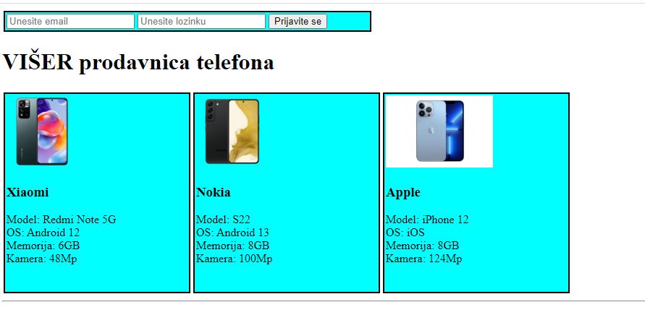

Slika1: Dolazak na stranicu **index.php** neprijavljenog korisnika

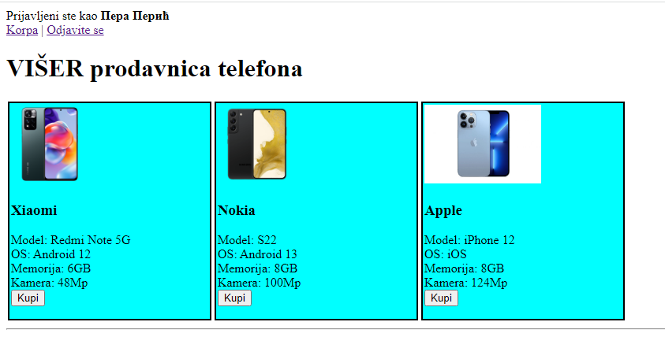

Slika 2: Stranica **index.php** nakon prijave korisnika

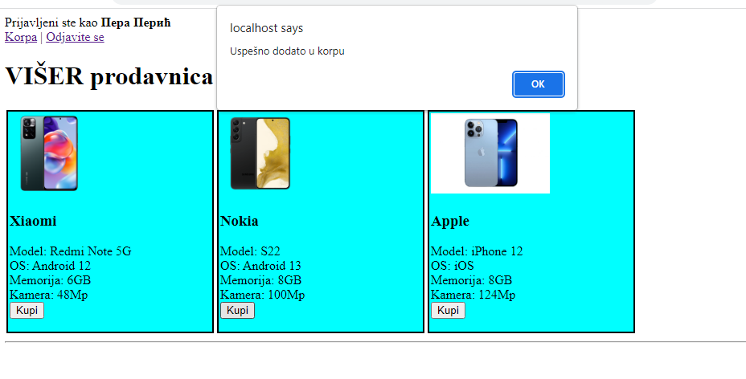

Slika 3: Obaveštenje nakon dodavanja u korpu jednog telefona

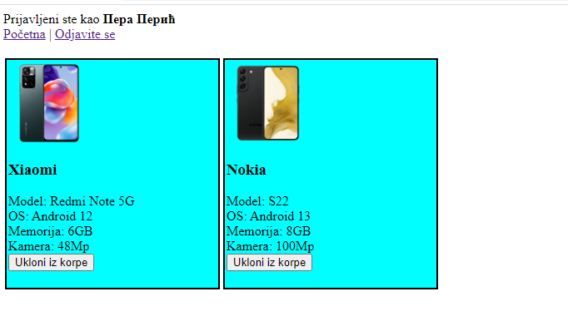

Slika 4: Stranica **korpa.php**

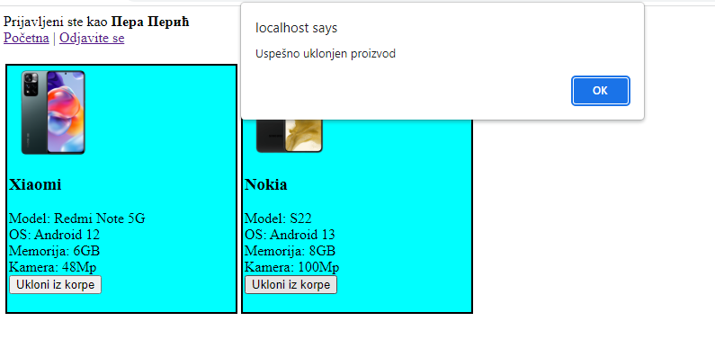

Slika 5: Poruka na stranici **korpa.php** nakon uklanjanja proizvoda iz korpe

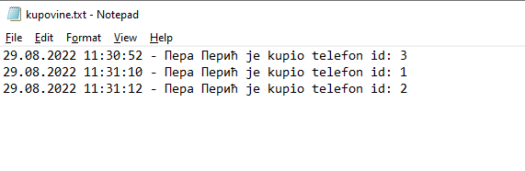

Slika 6: Izgled tekstualne datoteke **kupovine.txt**